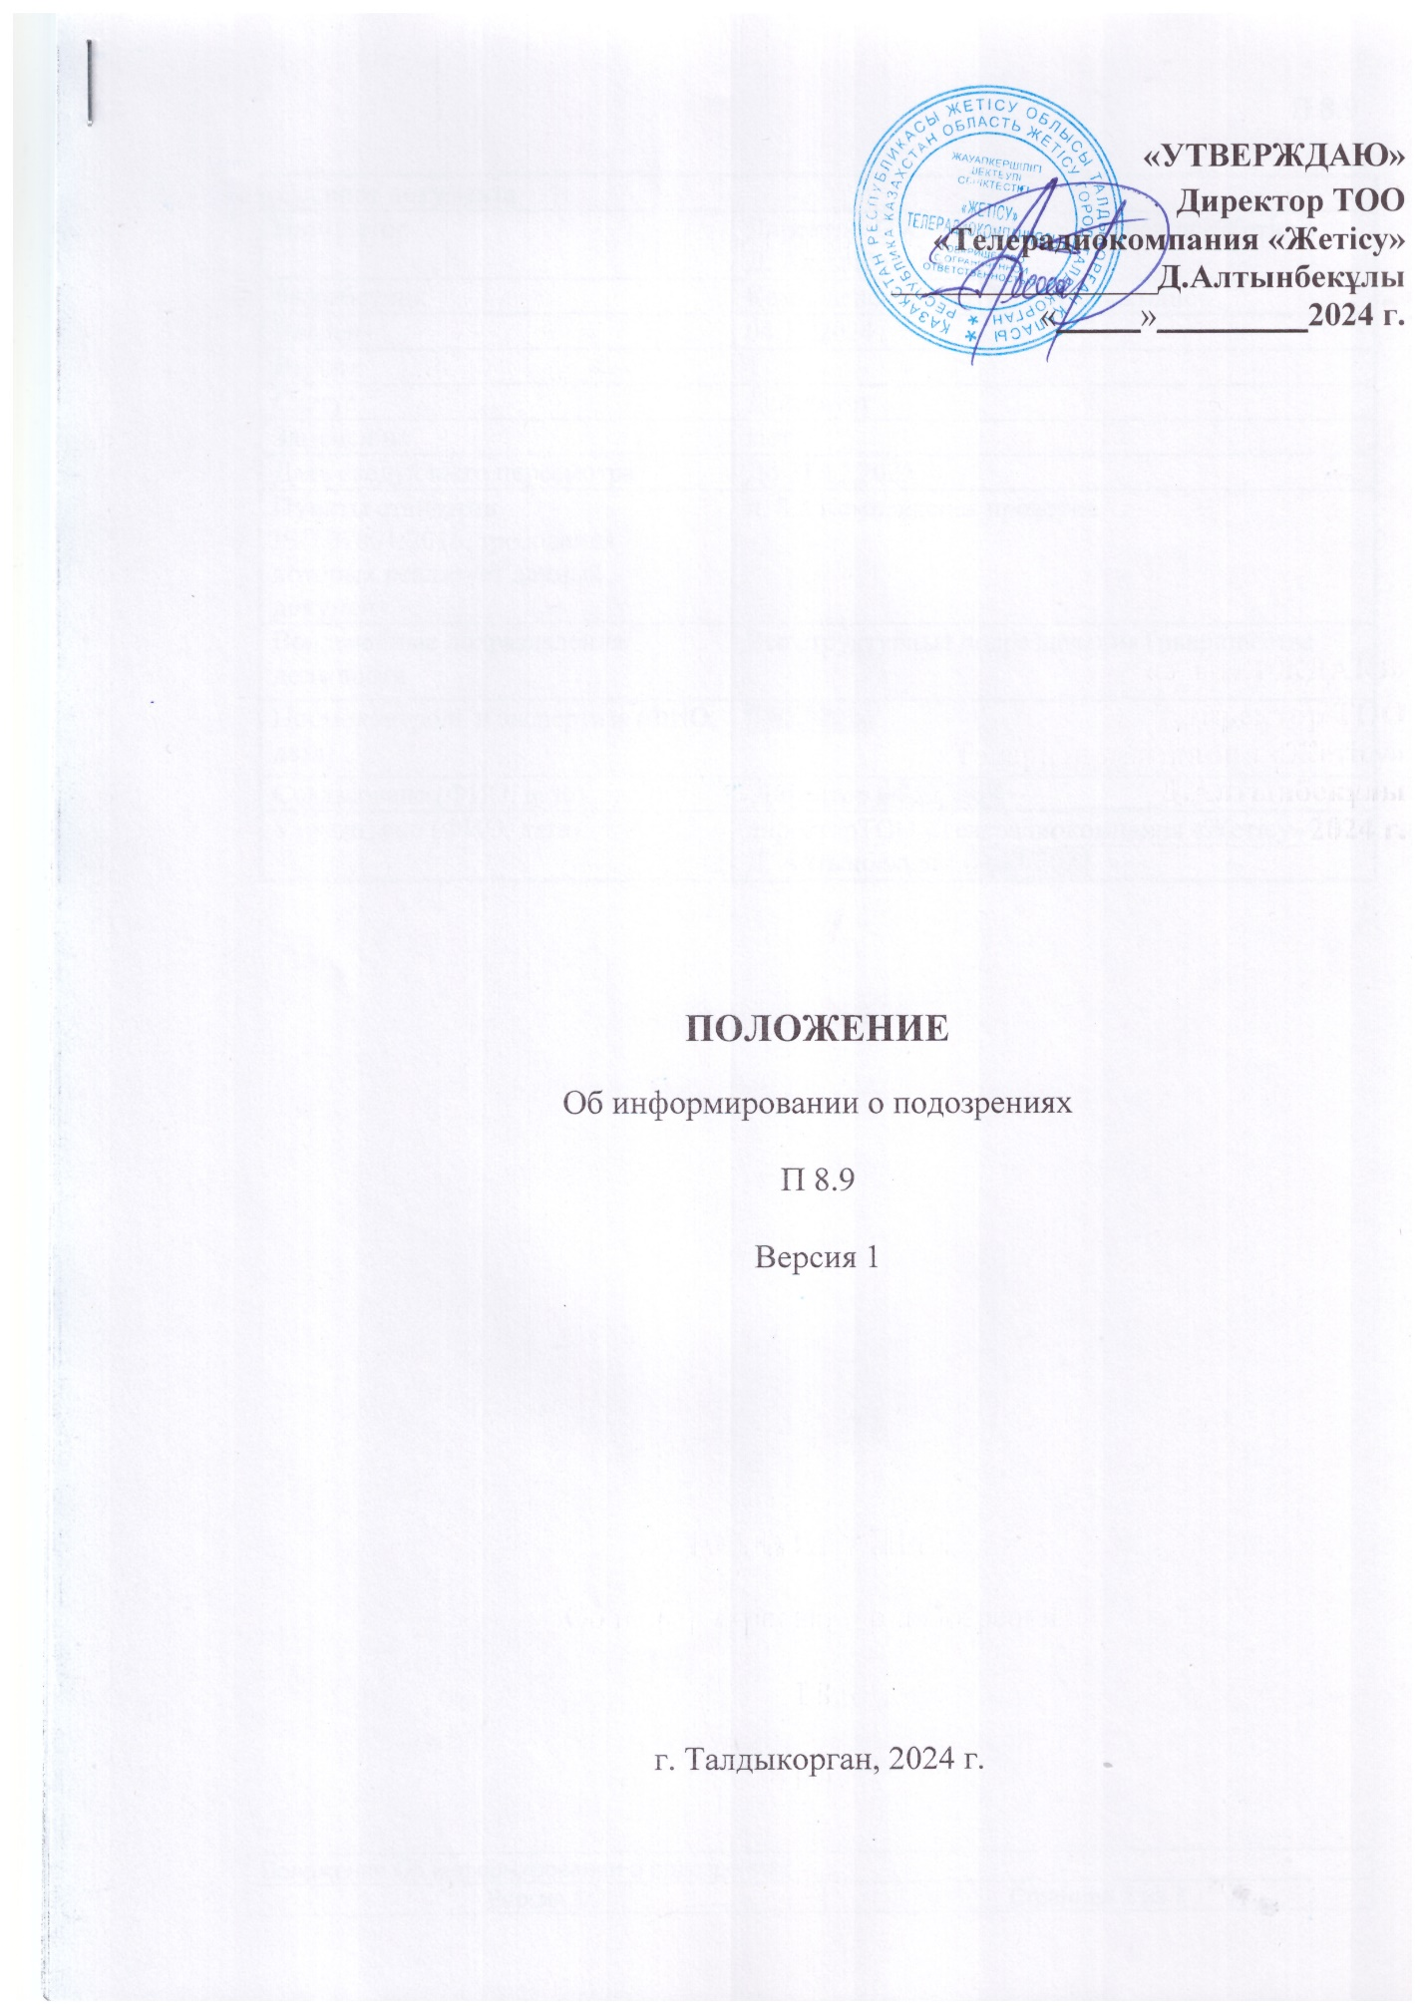

|  |  |
| --- | --- |
| Паспорт документа | |
| Инициатор | директорТОО «Телерадиокомпания «Жетісу»  Д. Алтынбекұлы |
| Разработчик | Комплаенс-офицер Т.А. Абдрахманов |
| Введен | Нет |
| Версия | 1 |
| Статус | Действует |
| Заменен на | Нет |
| Дата следующего пересмотра | До 31.12.2025 |
| Пункты стандарта  ISO 37001:2016, требования которых реализует данный документ | п. 8.2 Комплексная проверка |
| Вовлеченные подразделения/ должности | Все структурные подразделенияТоварищества |
| Нормоконтроль и экспертиза (ФИО, дата) | 07.11.2024 |
| Согласовано (ФИО, дата) | Заместитель директора07.11.2024 |
| Утверждено (ФИО, дата) | директорТОО «Телерадиокомпания «Жетісу»  Д. Алтынбекұлы, 07.11.2024 |

СОДЕРЖАНИЕ

1 Назначение 4

2 Термины и определения, сокращения и обозначения 4

3 Нормативные ссылки 4

4 Общие положения 4

5 Порядок информирования о нарушениях 4

5.1 Предоставление информации 4

5.2 Обработка сообщений 5

5.3 Результаты расследования ………………………………………………………………5

5.4 Обратная связь 5

5.5 Конфиденциальность 6

5.6 Защита от ответных действий 6

5.7 Хранение документов 6

Лист регистрации изменений 7

1 Назначение

1.1 Положение об информировании о подозрениях(далее - Положение) устанавливает порядок информирования о подозрениях в нарушении антикоррупционного законодательства или случаях взяточничества вТовариществе.

1.2 Положение разработано с цельювыявления всех случаев, вызывающих серьезные опасения в отношении несоблюдения правил бухгалтерского учета, аудита, ведения банковских дел или взяточничества, на самой ранней стадии.

2 Термины и определения, сокращения и обозначения

2.1 Термины и определения

**Деловой партнер -** внешняя сторона, с которой Товарищество имеет или планирует иметь определенного рода деловые отношения (контрагенты, поставщики, реселлеры, дистрибьюторы, консультанты).

**Дистрибьютор** – организация или лицо, которое от имени Товарищества занимается сбытом и гарантийным обслуживанием продукции.

**Консультант**– организация или лицо, которое даёт профессиональные рекомендации, советыит. п. повопросам, которыекасаютсяегоспециальности или деятельности.

**Контрагент –** юридическое или физическое лицо, принявшее или намеревающееся принять на себя какие-либо обязательства по договору.

**Поставщик** – юридическое или физическое лицо, осуществляющее поставки Товариществу.

**Риск –** влияние неопределенности на цели.

**Сотрудники –** топ-менеджеры, руководители, персонал, временные работники или привлеченные сторонние исполнители организации.

* 1. Сокращения и обозначения

**Товарищество** – ТОО «Телерадиокомпания «Жетісу».

**РК** – Республика Казахстан.

3 Нормативные ссылки

ISO 37001:2016 Система менеджмента противодействия коррупции

Закон РК от 18 ноября 2015 года № 410-V «О противодействии коррупции»

ABMS Руководство по антикоррупционному менеджменту

4 Общие положения

Положение об информировании о нарушениях предназначено для сообщения о любых опасениях в отношении случаев возможного несоблюдения правил бухгалтерского учета, аудита, ведения банковских дел или случаев взяточничества в пределах Товарищества, и не предназначено для обычных жалоб рабочего характера, сообщения о проблемах, связанных с продукцией, или жалоб сотрудников в связи с их недовольством условиями труда.

5 Порядок информирования о нарушениях

5.1 Предоставление информации

Если у сотрудника Товарищества есть какие-либо опасения по поводу возможного недобросовестного поведения, подпадающего под область применения Политики в области противодействия взяточничеству, он должен проинформировать об этом, в первую очередь, своего непосредственного руководителя, руководителя по направлению. Однако если их дальнейшие действия или бездействие вызывают у сотрудника беспокойство, или если он считает невозможным поговорить о своих опасениях со своим руководителем или каким-либо другим лицом, указанным выше, он может воспользоваться Процессом информирования о нарушениях. Сообщить о нарушениях можно при помощи средств e-mail на адрес____________(необходимо будет указать электронную почту сотрудника, выполняющего функции службы обеспечения соблюдения антикоррупционных норм напрямую).

5.2 Обработка сообщений

Полученные сообщения незамедлительно передаются руководству Товарищества. Сообщения, не касающиеся бухгалтерского учета, аудита, ведения банковских дел или случаев взяточничества, не рассматриваются, кроме тех случаев, когда они касаются серьезных фактов, т.е., если речь идет о неблагоприятном воздействии на жизненно важные интересы Товарищества или порядочность ее сотрудников, их физическое или психическое здоровье. В случаях, когда закон обязывает сообщить информацию государственным органам, ответственным за уголовное преследование, руководитель дает распоряжение сотруднику, выполняющему функции службы обеспечения соблюдения антикоррупционных норм Товарищества направить уведомление соответствующему органу. Если сообщение по своему содержанию подпадает под область применения Политики в области противодействия взяточничеству, руководитель дает указание заместителю директоралибо руководителю комплаенс службыТоварищества провести расследование и назначить ответственного за данное расследование.Руководительдолжен без промедления сообщить сотруднику, который подозревается в нарушении правил бухгалтерского учета, аудита, ведения банковских дел или взяточничестве, о таких подозрениях в его адрес, а также разъяснить ему, как он может использовать свое право доступа к этой информации и право на ее опровержение. Все сообщения рассматриваются настолько быстро, насколько это возможно, принимая во внимание характер и степень запутанности описываемой ситуации.

5.3 Результаты расследования

Все сообщения, предоставленные посредством Процесса информирования о нарушениях, вносятся в список, который выносится на рассмотрение на ближайшем заседании руководства. Все результаты расследований или письменные отчеты также рассматриваются на ближайшем заседании руководства. Основываясь на результатах расследования, руководство принимает решение о последующих действиях и может решить продолжить расследование или дать рекомендации подразделению Товарищества по усовершенствованию определенных процессов или действиям, которые необходимо предпринять для устранения выявленных нарушений.

5.4 Обратная связь

Сотрудник, сообщивший о нарушении, получает ответ, в котором его информируют о результатах рассмотрения его сообщения, были ли рекомендованы какие-то меры для усовершенствования определенных процессов или устранения выявленных нарушений, а также будут ли предприниматься какие-либо дальнейшие действия. Принимая во внимание заинтересованность Товарищества в сохранении конфиденциальности информации и уважение прав третьих лиц, сведения относительно конкретных лиц не раскрываются, вследствие чего ответ может быть общего характера, который сотрудник, выполняющий функции службы обеспечения соблюдения антикоррупционных норм,отправляет заявителю о нарушении на электронную почту.

5.5 Конфиденциальность

Информация, указанная в сообщениях, раскрывается только тем сотрудникам, которые участвуют в проведении расследования без разглашения информации о заявителе о нарушении. Все сотрудники, участвующие в Процессе информирования о нарушениях, соблюдают строгую секретность в отношении содержания полученных сообщений, предоставленных в соответствии с требованиями действующего законодательства. Любое разглашение сведений, указанных в сообщении, или раскрытие результатов расследований может осуществляться только на основании разрешения руководства.

5.6 Защита от ответных действий

Товарищество предпринимает все необходимые меры для защиты сотрудников, добросовестно сообщивших о нарушении посредством Процесса информирования о нарушениях, от каких-либо попыток отомстить со стороны руководителей или других вовлеченных лиц.

5.7 Хранение документов

Сотрудник, выполняющий функции службы обеспечения соблюдения антикоррупционных норм, ведет учет всех сообщений, отслеживая их получение, расследование и принятые по ним решения. Статистическая информация и данные относительно полученных сообщений и предпринятых действий для устранения выявленных нарушений, хранятся в течение не менее 5 лет с момента завершения расследования, за исключением случаев, когда иное предусмотрено законодательством.

Данные о сообщении, которое было признано необоснованным, незамедлительно удаляются. Данные о сообщении, которое было расценено как обоснованное, удаляются в течение двух месяцев после завершения расследования, за исключением случаев возбуждения дисциплинарной процедуры или судебного преследования в отношении лица, обвиняемого в недобросовестном поведении в сообщении, или автора сообщения, содержащего заведомо ложную информацию. Каждый сотрудник имеет право доступа к своим личным данным, включая любую информацию, указанную в регистре сообщений, и право корректировать их. Он может осуществить такие действия, связавшись с сотрудником, выполняющим функции службы обеспечения соблюдения антикоррупционных норм. Тем не менее, организация не сообщает имя лица, проинформировавшего о нарушении, обвиняемому лицу.

Лист регистрации изменений

|  |  |  |  |  |
| --- | --- | --- | --- | --- |
| Номер отмененной версии | Номера пунктов, рисунков, таблиц, приложений | | | Дата утверждения отмененной версии |
| Измененных | Введенных вновь | Удаленных |  |
|  |  |  |  |  |
|  |  |  |  |  |
|  |  |  |  |  |
|  |  |  |  |  |
|  |  |  |  |  |
|  |  |  |  |  |